# 功能概述

指导体验者快速上手使用VR设备。

# 功能流程

1. 体验者佩戴好vr眼镜，直接进入教学引导区，或者体验者在其他环节、区域可通过按下手柄的肩部按钮、键盘按键进入教学引导区；

2. 教学引导区设置活动范围限制，在体验者完成教学或者手动结束教学（界面上设置结束教学按钮）才能去到其他区域；

3. 引导机器人来到体验者面前，通过语音和投射出的全息影像进行vr设备使用教学，体验者按照指引完成操作即可通过教学，有VR设备使用经验者通过按钮直接关闭教学引导；

4. 教学流程： （教学图文、视频展示在玻璃大屏上，按钮漂浮在角色前（退出教学、下一步））

1. 正确佩戴VR眼镜（显示佩戴的图片/视频，机器人解说，停留10s或点击“下一步”按钮继续）
2. 图片展示vr手柄按键功能，同时在场景中的手柄上用标签标注按键功能（停留10s或点击“下一步”按钮继续）
3. 图文展示触碰点击按钮，通过射线点击按钮或触碰按钮继续
4. 拾取物体教学（停留10s或点击“下一步”按钮继续）
5. 图文展示在VR中使用手柄辅助移动到指定点

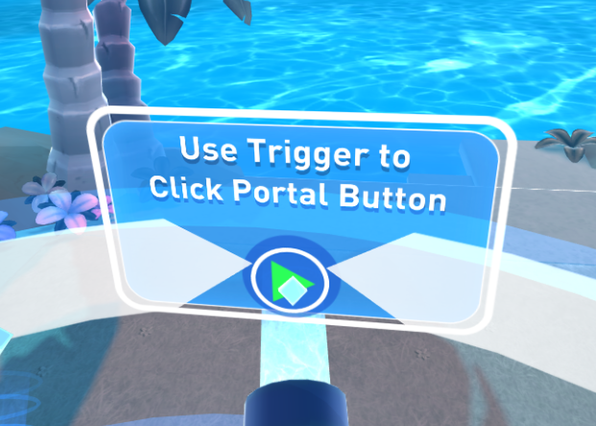

# 相关道具

1. 显示屏

2. 全息影像

3. VR设备模型

# 美术需求

### GUI

1. VR设备使用教学界面

2. 按键功能提示UI

3. 活动范围限制3DUI

### 动效

1. 全息影像